Bilan de fin de 5ème année.
Juin 2008.

Langue maternelle.



Nom :…………………………………………………
Prénom :……………………………..
1ère partie : lecture.

Evaluation de lecture d’après le livre : « Le tour du monde de Nimo».
Martine Dorra et Mathieu blanchin



Après avoir lu le livre, réponds aux questions.

- Quel est le titre du livre ?
…………………………………………..........................

- Quels sont les personnages principaux de l’histoire ?
…………………………………………………………………………………………………………………………………………

- Quel est le rêve de Nino ?
…………………………………………………………………………………………………………………………………………

- Comment les marins ont – ils été accueillis une fois arrivés sur l’île ?
………………………………………………………………………………………………………………………………………..
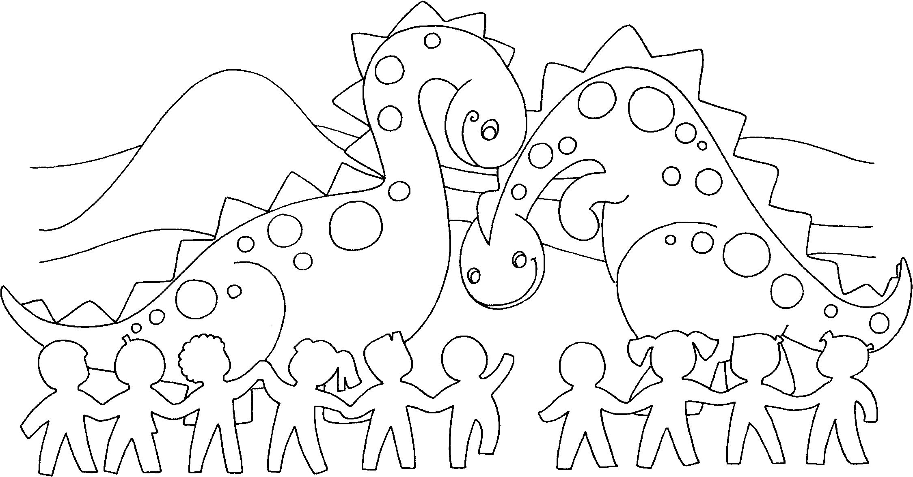

- Pourquoi Nino était- il enchanté qu’il existe un arbre à pains ?
…………………………………………………………………….

- Cite deux sortes de bateaux cités dans le texte ?
…………………………………………………………………………………………………………………………………………

- Quel est le métier du papa de Nino ?
……………………………………………………………………

- Cite deux adjectifs que les parents de Nino lui attribuent ?
……………………………………………………………………..


- Qu’est – ce que le fournil ?
…………………………………………………………………………………………………………………………………………

- Quels sont les éléments du livre qui permettent de penser à Nino que le bateau a souffert de la tempête ?
…………………………………………………………………………………………………………………………………………

- Que veut dire l’expression avoir du pain sur la planche ?
…………………………………………………………………………………………………………………………………………

- Réponds par vrai ou faux :
Nino était un bon matelot :………………
Le papa de Nino est boulanger :…………
Nino passait son temps à rêver :………
- Relie les personnages à ce qu’ils disent dans le livre.

Nino laissons le partir sur le bateau
Long - nez il existe un arbre à pains !
Le capitaine ce singe est un prodige
La maman de Nino pour écrire tes mots
L’homme riche excentrique je veux partir sur la goélette

- Quelle est la principale occupation de Nino ? …………………………………………………………….

- Pourquoi Nino est – il déçu en arrivant sur l’île ?........................................................................................................................................

- Quel est le véritable métier de Nino ? …………………………………………………………….

- Quelle est la principale occupation de Nino ? …………………………………………………………….



Observe la planche ci – dessous. Indique par des numéros l’ordre des images.

2ème partie : Expression écrite.

Si comme Nino tu décidais de partir pour réaliser ton rêve…
Où irais – tu ?
Qu’y ferais – tu ?
Comment ferais – tu pour t’y rendre ?
Etc…
En quelques lignes, explique moi ton rêve ! Cela peut être quelque chose de tout à fait réel mais tu peux aussi laisser aller ton imagination !
………………………………………………………………………………………………………………………………………………………………………………………………………………………………………………………………………………………………………………………………………………………………………………………………………………………………………………………………………………………………………………………………………………………………………………………………………………………………………………………………………………………………………………………………………………………………………………………………………………………………
……………………………………………………………………….
………………………………………………………………………………………………………………………………………………………………………………………………………………………………………………………………………………………………………………………………………………………………………………………………………………………………………………………………………………………………………………………………………………………………………………………………………………………………………………………………………………………………………………………………………………………………………………………………………………………………
……………………………………………………………………….
………………………………………………………………………………………………………………………………………………………………………………………………………………………………………………………………………………………………………………………………………………………………………………………………………………………………………………………………………………………………………………………………………………………………………………………………………………………………………………………………
3ème partie : grammaire - conjugaison.

Souligne les déterminants dans les phrases et classe – les dans le tableau. /5


- Nino oublia sa déception.
- Les gens de l’île étaient gentils.
- Nino trouva son père en colère.
- Ce singe est un prodige.
Dét.  Définis. | Dét.  Indéfinis. | Dét.  Possessifs. | Dét.  Démonstratifs.

Complète par le déterminant demandé. /5

Je les range à (det. poss.)………………………façon.
Les voyages forment ( dét.art)……………la jeunesse.
C’est encore (dét. ind.)……………….gamin.
(dét.dém.)…………..derniers sont prêts à embarquer.
(det. déf.)……………..capitaine du bateau accepte de prendre Nino.
Dans l’extrait qui t’est proposé, souligne tous les noms et indique leur genre et nombre.

Les matelots se plaignirent au capitaine. Nino fut dispensé de faire du pain. Il se faisait traiter de toutes sortes de noms de singes
Nom :………………………………→…………………………….
Nom :………………………………→…………………………….
Nom :………………………………→…………………………….
Nom :………………………………→…………………………….
Nom :………………………………→…………………………….

Indique le genre et le nombre des noms et adjectifs donnés. /5

Calmes :…………………..
Illusions :…………………………
Pains :…………………………

Joyeuses :……………………….
Jeunesse :…………………………..

Classe dans le tableau les noms suivants. /5

Capitaine – Nino – Ile Maurice – singe – monde.
Noms propres | Noms communs

Analyse les phrases suivantes. /25

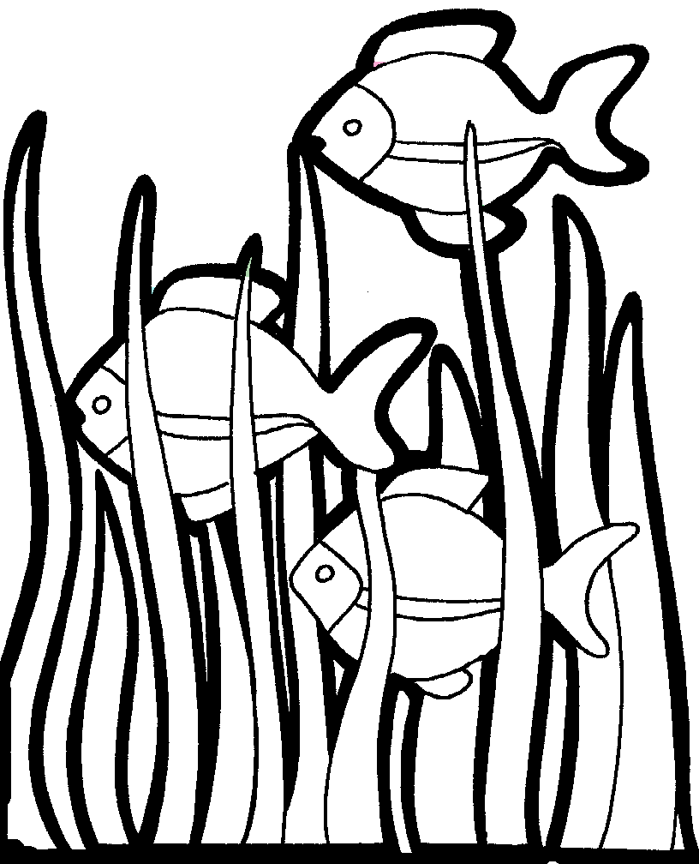
Identifie dans les phrases :
- Le groupe sujet.
- Le verbe.
- Le groupe verbal.
- Le complément direct ou indirect du verbe.
- Le complément circonstanciel.

Des marins avaient de la famille dans l’île.

L’arbre à pain portait tout simplement des fruits.

Sur la table, le boulanger déposa les pains.

Son impatience grandissait de revoir ses parents.

Il réussit à embarquer sur un grand voilier.

Retrouve dans le texte les éléments demandés.

Nino s’arrêta au milieu d’une phrase et quitta la salle à manger. Il alla s’accouder au bastingage. A travers ses larmes, il regardait danser les étoiles. Des mots affluèrent dans la nuit tiède !

Un complément direct du verbe :……………………………………………
Un complément circonstanciel de lieu :…………………………………………….
Un adjectif :……………………………………………………….
Un complément indirect du verbe :…………………………………………………
Classe les phrases dans le bon tableau. /5

- Tu m’as cru ?
- Quel événement !

- Nino ne se lassait pas d’entendre les histoires de marins.
- Tu ne partiras pas !
- Quand reviendras tu ?

 | Déclarative | interrogative | impérative
négative
affirmative

Invente des phrases. /5

Affirmative – interrogative.
……………………………………………………………………..

Affirmative – impérative.
…………………………………………………………………….
Négative – interrogative.
……………………………………………………………………
Affirmative – déclarative.
……………………………………………………………………
Négative – déclarative.
…………………………………………………………………….
Souligne les verbes conjugués et indique leur infinitif. /5

Les voyages forment la jeunesse. ……………………….
Les vagues semblaient avaler le bateau. ……………….
Nino est parti en mer. ……………………..
Son père enfourne les pains. ………………..
Nino oubliera vite ses parents. …………………
Indique le temps des verbes des phrases de l’exercice précédent. /5


…………………………………………..
………………………………………….
…………………………………………
………………………………………….
………………………………………….
Conjugue les verbes entre parenthèses au présent de l’indicatif. /5

Il ( apprendre) ………………………le métier de marin.
Ce ( être) ……………des mots que j’ (attraper)………………..ici et là !
Nous (faire) …………………..attention au vent.
Les marins (pouvoir)………………….partir en mers plusieurs mois.
Complète la grille de mots – croisés. /10
 |  |  | f |  |  |  |  |  | v
 |  | r | e | g | a | r | d | a | i | s
o | u | v | r | a | i | t |  |  | e
 |  |  | a |  |  |  |  |  | n
 |  |  | s |  |  |  |  |  | d
 |  |  |  | p |  |  |  |  | r |  |  |  | f |  |  |  |  |  | M
 |  |  |  | r |  |  |  | p | o | u | v | i | e | z |  |  |  |  | e
 |  |  |  | e |  |  |  |  | n |  |  |  | r |  |  |  |  |  | n
 |  | s | o | n | g | i | o | n | s |  |  |  | o |  |  |  |  |  | t
 |  |  |  | n |  |  |  |  |  | c | o | n | n | a | i | s | s | a | i | s
 |  |  |  | a |  |  |  |  |  |  |  |  | t |  |  |  |  |  | r
 |  |  |  | i |  |  |  |  |  |  |  |  |  |  |  |  |  |  | a
 |  |  |  | e |  |  |  |  |  |  |  |  |  |  |  |  |  |  | s
 |  |  |  | n
 |  |  |  | t
1 | Imparfait | Regarder | 1PS
2 | Futur | Faire | 2PS
3 | Imparfait | Ouvrir | 3PS
4 | Futur | Venir | 1PP
5 | Imparfait | Pouvoir | 2PP
6 | Futur | Faire | 3PP
7 | Imparfait | Connaître | 1PS
8 | Futur | Mentir | 2PS
9 | Imparfait | Prendre | 3PS
10 | Imparfait | Songer | 1PP

Recopie le texte en mettant les verbes au passé composé. /10

Le boulanger dépose les pâtons sur la table. Nino sent l’odeur de la pâte levée ! C’est une odeur familière. Pourtant il veut partir. En attendant, il se bat avec les tresses de pain au lait. Les cordes de pâte s’échappent, collent aux doigts. Nino enfourne les pains et se brûle.

………………………………………………………………………………………………………………………………………………………………………………………………………………………………………………………………………………………………………………………………………………………………………………………………………………………………………………………………………………………………………………………
Conjugue les verbes à l’impératif présent. /10

2 PS | Aller
1PP | Etre
2PP | Avoir
1PP | Vivre
2PP | Déguster
2PS | Connaître
1PP | Faire
2PP | Marcher
2PS | Ouvrir
1PP | Ranger

Indique pour chaque verbe proposé le temps et la personne employés. /10

 | Personne | Temps de la conjugaison
Nino était heureux
Prends patience
Tu m’as vu ?
Comme tu es grand
Tu n’auras rien d’autre

Change les phrases comme demandé. /5

Des marins avaient de la famille dans cette île.
Un marin…………………………………………………………..
Vous ……………………………………………………………….
Nous ………………………………………………………………
Tu n’auras rien d’autre à faire.
Vous…………………………………………………………………
Nino………………………………………………………………..

4ème partie : orthographe - vocabulaire.

Entoure la bonne orthographe. /10


- Il tendit le dernier à son / sont épouse.
- Le capitaine l’encourageait a / à partir.
- Les poètes sont / son rarement riches.
- Ils prennent leur/leurs chaussures.
- Nino apprend le métier de boulanger avec son/sont père.
- Ont/on l’envoya sur le pont apprendre le métier de marin
- Il c’est / s’est brûlé au fournil.
- Le rêve de Nino c’est / s’est de faire le tour du monde.
- Ils ont promis de ramener leurs / leur fils sain et sauf.
- Boulanger ! Nino ne s’attendait pas à / a ça !
Mets au féminin pluriel. /5

- Un capitaine heureux :………………………………………
- Un ami jaloux :……………………………………………
- L’instituteur coquet :…………………………………………
- Un garçon intéressant :……………………………………
- Le touriste énervé : …………………………………………
Mets les mots au pluriel et place – les dans le bon poisson. /10

Un pays – le journal – le carnaval – un caillou – vieux – le travail – un chandail – le cadeau – lourd – bleu.
S

AUX

X

Indique un antonyme aux mots soulignés. /5

- Nino les amusait beaucoup.
- ………………………………
- L’accueil fut magnifique.
- …………………………………
- Les poètes sont rarement riches.
- ……………………………………………………………
- Le boulanger remplit un panier.
- …………………………………
- Il acceptait de partir
- ………………………………………….
Indique un synonyme aux mots soulignés. /5

- En rentrant, Nino trouva son père en colère.
- ……………………………
- Naviguer sur les mers était une idée irréelle.
- …………………………
- Ce singe est un prodige.
- …………………………………
- Il arriva coiffé d’une toque à plumes.
- …………………………………
- De grands voiliers passaient au large.
- ……………………………………
Colorie la bonne orthographe. /5

  - En rentrant à la maison Nino trouva son paire père
  - Il a repeint le pont en vers vert verre.
  - Nino dit au revoir à sa mer mère.
  - Son chœur coeur bat très vite.
  - Les marins entament un chant champ de départ.

Accorde les participes passés quand c’est nécessaire /5

La goélette s’en allait vers d’autres îles, Charg…… de perles.
Les marins sont parti…..hier du port de pêche.
Tito et Tino sont n……durant l’absence de Nino.
Le capitaine et son équipage sont conn……dans toute l’île.
Quel temps gagn……

Classe les mots par ordre alphabétique /5

capitaine – arbre – ciel – prodige – matelot.
……………………………………………………………………….
Retrouve le mot dont les lettres ont été mélangées /5



Retrouve dans le mots cachés 8 mots en rapport avec le thème du livre /4

P | O | I | S | S | O | N | D | G | M
D | F | E | T | U | I | O | P | E | Q
Q | R | J | L | M | P | Y | R | S | C
A | E | Q | M | L | O | I | T | X | V
A | V | E | N | T | U | R | E | W | A
U | E | Q | N | E | O | E | Y | B | Z
Y | S | D | M | P | S | D | L | N | U
G | C | E | E | R | I | V | A | N | J
M | O | L | N | B | V | Z | D | J | L
P | R | E | G | N | A | L | U | O | B

5ème partie : savoir écouter.

Le premier mai. Comme chaque année, tu as congé. D’ailleurs, tout le monde a congé : on dit que c’est un jour férié : les magasins, les banques, les entreprises, l’école… personne ne travaille ce jour-là. Ce jour-là, il est de coutume de s’offrir du muguet. Ensemble, tentons de découvrir pourquoi.

Tout d’abord, il faut savoir que le premier mai est un jour particulier depuis très longtemps : chez les Celtes, c’était le premier jour de l’année. Dans l’Antiquité, c’était le jour où les marins reprenaient la mer. Au Moyen Age, c’est le jour où on prépare les fiançailles.

Mais cela ne nous dit toujours pas pourquoi on offre du muguet ce jour-là. Le muguet est une fleur qui est cultivée dans les jardins depuis le XIVe siècle. C’est une fleur symbolique : elle fleurit au moment où la nature se réveille, au moment où la nature revit. C’est le symbole du retour du beau temps et de la joie. On raconte que les brins de muguet portent bonheur, c’est pourquoi on en offre au premier mai.

Mais si tu as congé le premier mai, c’est surtout parce que c’est la fête du travail. Tiens, comme cela est étrange… La fête du travail et on a congé ce jour-là ?
Oui, c’est une façon de mettre à l’honneur tous les gens qui travaillent. La fête du travail a aussi ses origines. Pour comprendre pourquoi, nous devons voyager dans le temps. En route !

Nous voici arrivés au XIXe siècle. A cette époque, les industries ont besoin de beaucoup de main d’œuvre. Les patrons veulent gagner un maximum d’argent et ils se soucient peu de leurs ouvriers : ils les font travailler durement et les paient peu. En plus, les journées sont longues : parfois 10 heures de travail par jour. Pour te rendre compte, tu ne vas à l’école que 6 heures par jour. C’est comme si l’école durait jusque 18h30 tous les jours. On dit que les ouvriers sont exploités : ils travaillent beaucoup, durement et ne sont pas bien payés.

Mais les ouvriers ne se laissent pas faire : ils créent des groupes pour se défendre : les syndicats. Ces syndicats portent la parole des ouvriers aux patrons. Ils réclament des conditions de travail moins dures et des salaires plus élevés pour faire vivre mieux leur famille.

Le premier mai 1886, à Chicago (USA), les ouvriers organisent une énorme manifestation, à laquelle participent des milliers de travailleurs. Plus personne ne travaille, les entreprises sont paralysées. La police, qui surveillait les manifestations, prend peur de cette foule ouvre le feu. Les tirs des policiers tuent six hommes.

D’autres manifestations impliquant des milliers d’ouvriers auront lieu en Europe. Certaines se termineront par des tirs de la police dans la foule. En souvenir de ces grèves et des ouvriers tués en manifestant, le premier mai est déclaré jour férié, jour de la fête du travail. Le muguet est lui aussi devenu le symbole de ce jour.
Voilà pourquoi, chaque année, tu as congé ce jour-là.

